陕西省2002年初中毕业升学考试数学试题
一、选择题（本大题12小题，每小题2分，共24分．每小题只有一个选项是正确的）
1．气温是零下3摄氏度，记作 （ ）
A．－3 B．3 C．－3℃ D．3℃
2．下列计算中，正确的是 （ ）
A．2a³·3a²＝6a⁶ B．$\sqrt{2}⋅\sqrt{3}⋅\sqrt{6}=6$
C．2a³＋a²＝3a⁵ D．$\left|\sqrt{3}−\sqrt{2}\right|=1$
3．我国的国土面积为9596960千米²，按四舍五入精确到万位，则我国的国土面积约为 （ ）
A．9597万千米² B．959万千米²
C．960 万千米² D．96万千米²
4．若∠α＝79°25′，则∠α的补角是 （ ）
A．100°35′ B．11°35′ C．100°75′ D．101°45′
5．如图所示，以数轴的单位长线段为边作一个正方形，以数轴的原点为圆心、正方形对角线长为半径画弧，交数轴正半轴于点A，则点A表示的数是 （ ）
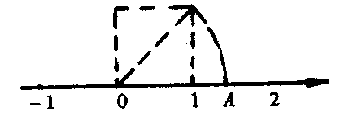
A．$1\frac{1}{2}$ B．1.4 C．$\sqrt{3}$ D．$\sqrt{2}$
6．在△ABC中，∠A＝30°，∠B＝60°， AC＝6， 则△ABC外接圆的半径为（ ）
A．$2\sqrt{3}$ B．$3\sqrt{3}$ C．$\sqrt{3}$ D．3
7．如图，在△ABC中，D、E、F分别是边AB、BC、AC的中点，若△ABC的周长为20cm，则△DEF的周长为 （ ）
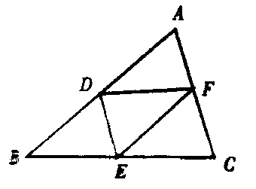
A．5cm B．10cm C．12cm D．15cm
8．如图，两个等圆⊙O和⊙O′外切，过⊙O作⊙O′的两条切线OA、OB、A、B、是切点，则∠AOB等于 （ ）
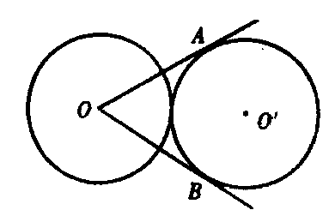
A．30° B．45° C．60° D．90°
9．如图①，在边长为a的正方形中挖掉一个边长为b的小正方形（a＞b），把余下的部分剪成一个距形（如图②），通过计算两个图形（阴影部分）的面积，验证了一个等式，则这个等式是 （ ）
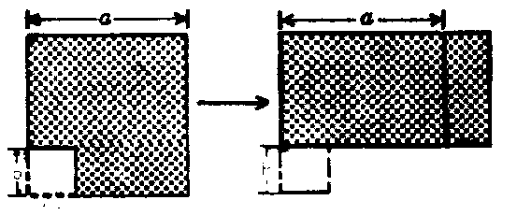
（第9题图①） （第9题图②）
A．a²－b²＝（a＋b）（a－b） B．（a＋b）²＝a²＋2ab＋b²
C．（a－b）²＝a²－2ab＋b² D．（a＋2b）（a－b）＝a²＋ab－2b²
10．不等式组$\begin{aligned}\left\{2x<3, | \right.\end{aligned}$的解集是 （ ）
A．$\frac{1}{3}<x<\frac{3}{2}$ B．$x<\frac{3}{2}$ C．x＞1 D．$1<x<\frac{3}{2}$
11．抛物线y＝2x²＋4x－3的顶点坐标是 （ ）
A．（1，－5） B．（－1，－5）
C．（－1，－4） D．（－2，－7）
12．如图，△ABC是不等边三角形DE＝BC，以D、E为两个顶点作位置不同的三角形，使所作三角形与△ABC全等，这样的三角形可以画出 （ ）
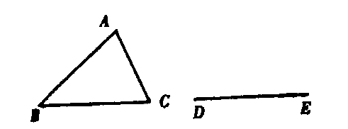
A．2个 B．4个 C．6个 D．8个
二、填空题（本大题8小题，每空3分，共27分）
13．计算：$−\frac{3}{2}+\frac{2}{1}$＝__________．
14．已知y与x成反比例，并且当x＝2时，y＝－1，则当y＝$\frac{1}{2}$时x的值是__________．
15．某班50名学生的年龄统计结果如下表所示：
年龄 | 13 | 14 | 15 | 16
人数 | 4 | 22 | 23 | 1
这个班学生年龄的众数是____，中位数是______．
16．如图，⊙O的内接四边形ABCD中，∠BCD＝130°，则∠BOD的度数是______．
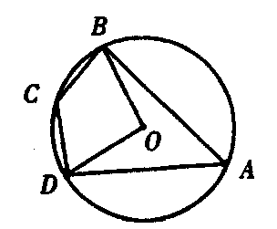
17．⊙O的半径为4cm，以O为圆心的小圆与⊙O组成的面积等于小圆的面积，则这个小圆的半径是______cm．
18．如图，在距形ABCD中，点E、F分别在边AB、CD上，BF∥DE．若AD＝12cm，AB＝7cm，且 AE∶EB＝5∶2，则阴影部分EBFD的面积为______cm²．
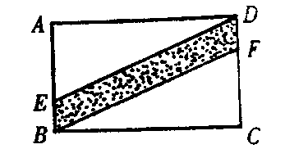
19．如图，⊙O₁的半径O₁A是⊙O₂的直径，C是⊙O₁上的一点，O₁C交⊙O₂于点B．若⊙O₁的半径等于⊙O₂的5cm，的长等于⊙O₁周长的$\frac{1}{\text{10}}$，则AB的长是______cm．
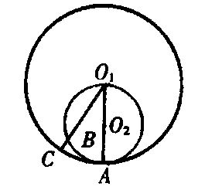
20．王老师在课堂上出了一个二元方程 x＋y＝xy，让同学们找出它的解，甲写出的解是$\begin{aligned}\left\{x=0 | \right.\end{aligned}$，乙写出的解是$\begin{aligned}\left\{x=2 | \right.\end{aligned}$，你找出的与甲、乙不相同的一组解是
三、解答题（本大题8小题，共69分．解答应写出过程）
21．（本题满分8分，每小题4分）
（1）计算2°＋2sin45°－$\frac{1}{\sqrt{2}−1}$．
解：

（2）化简$\left(\frac{1}{a−2}+\frac{a^{2}−1}{a^{2}+a−2}\right)÷{\left(\frac{a}{a+2}\right)}^{2}$．
解：

22．（本题满分7分）
用换元法解方程x²－3x－1＝$\frac{\text{12}}{x^{2}−3x}$．
解：

23．（本题满分8分）
已知直线 y＝2x＋1．
（1）求已知直线y轴交点A的坐标；
（2）若直线y＝kx＋b与已知直线关于y轴对称，求k与b．
解：

24．（本题满分8分）
如图，△ABC是一块直角三角形余料，∠C＝90°．工人师傅要把它加工成一个正方形零件，使C为正方形的一个顶点，其余三个点分别在AB、BC、AC边上．
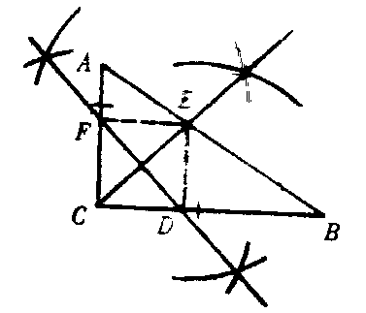
（1）试协助工人师傅用尺画出裁割线（不写作法，保留作图痕迹）；
（2）工人师傅测得AC＝80厘米，BC＝120厘米，请帮助工人师傅算出按（1）题所画裁割线加工成的正方形零件的边长．
解：
25．（本题满分8分）
某企业生产一种产品，每件成本价是400元，销售价为510元，本季度销售了m件．为进一步扩大市场，该企业决定在降低销售价的同时降低生产成本，经过市场调研，预测下季度这种产品每件销售价降低4%，销售量将提高10%，要使销售利润（销售利润＝销售价－成本价）保持不变，该产品每件的成本价应降低多少元？
解：
26．已知：如图，BC为半圆O的直径，F是半圆上异于B、C的一点，A是的中点，AD⊥BC 于点D，BF交AD 于点E．
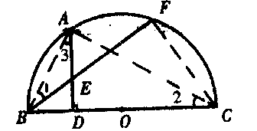
（1）求证：BE·BF＝BD·BC；
（2）试比较线段BD与AE的大小，并说明道理．
27．（本题满分10分）
阅读下面短文：
如图①，△ABC是直角三角形，∠C＝90°，现将△ABC补成矩形，使 △ABC的两个顶点为矩形一边的两个端点，第三个顶点落在矩形这一边的对边上，那么符合要求的矩形可以画出两个：矩形ACBD和矩形AEFB（如图 ②）．
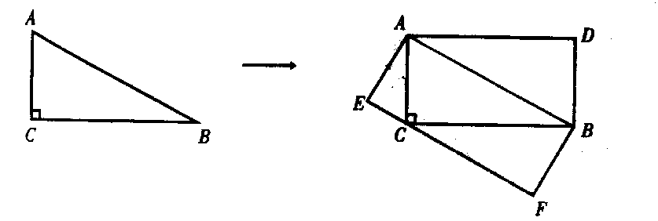
（第27题图①） （第27题图②）
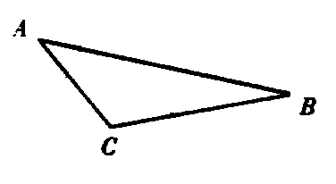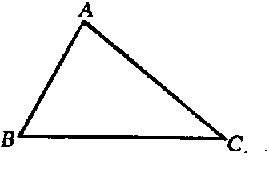
（第27题图③） （第27题图④）

解答问题：
（1）设图②中矩形ABCD和矩形AEFB的面积分别为S₁、S₂， 则S₁_____S₂（填“＞”，“＝”或“＜”）．……………………………………………………………………（2分）
（2）如图③，△ABC是钝角三角形，按短文中的要求把它补成矩形，那么符合要求的矩形可以画出_____个，利用图③把它画出来．……………………………………（4分）
（3）如图④，△ABC是锐角三角形且三边满足BC＞AC＞AB，按短文中的要求把它补成矩形，那符合要求的矩形可以画出____个，利用图④把它画出来．……（7分）
（4）在（3）中所画出的矩形中，哪一个的周长最小？为什么？
解：
28、（本题满分10分）
如图，已知点A（tanα，0），B（tanβ，0）在x轴正半轴上，点A在点B的左边，α、β是以线段AB为 斜边、顶点C在x轴上方的Rt△ABC的两个锐角．
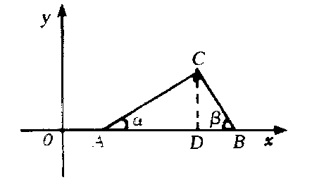
（1）若二次函数y＝－x²－$\frac{5}{2}$kx＋（2＋2k－k²）的图象经过A、B两点，求它的解析式；
（2）点C在（1）中求出的二次函数的图象上吗？请说明理由．
陕西省2002年初中毕业升学考试数学试卷答案及评分标准
一、选择题（本大题12小题，每小题2分，共24分，每小题只有一个选项是正确的）
1．C 2．B 3．C 4．A 5．D 6．A
7．B 8．C 9．A 10．D 11．B 12．B
二、填空题（本大题8小题，每空3分，共27分）
13．－1 14．－4 15．15 14 16．100° 17．22 18．24
19．π 20．如：$\begin{aligned}\left\{x＝3， | \right.\end{aligned}$或$\begin{aligned}\left\{x＝\frac{1}{2}， | \right.\end{aligned}$…$\begin{aligned}\left\{x＝m, | \right.\end{aligned}$（m≠0，1，2）
三、解答题（本大题8小题，共69分．解答应写出过程）
21．（本题满分8分，每小题4分）
（1）解：
原式＝1＋2×$\frac{\sqrt{2}}{2}$－（$\sqrt{2}$－1） （3分）
＝2 （4分）
（2）解：
原式＝$\left(\frac{1}{a−2}+\frac{a+1}{a+2}\right)×\frac{{\left(a+2\right)}^{2}}{a^{2}}$ （2分）
＝$\frac{a^{2}}{\left(a−2\right)\left(a+2\right)}×\frac{{\left(a+2\right)}^{2}}{a^{2}}=\frac{a+2}{a−2}$ （4分）
22．（本题满分7分）
解：设x²－3x＝y，则原方程化为y²－y－12＝0 （2分）
解这个方程，得y＝－3或y＝4 （4分）
当y＝－3时，有x²－3x＋3＝0，无解 （5分）
当y＝4时，有x²－3x－4＝0，解得
x₁＝4，x₂＝－1． （6分）
经检验：x₁＝4，x₂＝－1是原方程的根．
所以，原方程的根为x₁＝4，x₂＝－1． （7分）
23．（本题满分8分）
解：（1）令x＝0，y＝2×0＋1＝1 （2分）
直线与y轴交点A的坐标为（0，1）． （3分）
（2）∵ 直线y＝kx＋b与直线y＝2x＋1关于y轴对称，
∴ 两直线的交点为A（0，1）．∴ b＝1． （5分）
在直线y＝2x＋1上到一点B（1，3），
则点B关于y轴的对称点B（－1，3）在直线y＝kx＋b上．
∴ 3＝－k＋1．∴ k＝－2 （8分）
24．（本题满分8分）
（1）如图所示，线段DE、EF即为裁剪线． （4分）
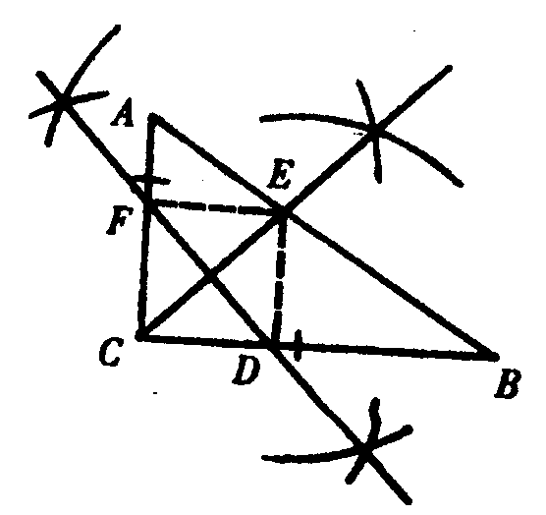
（2）解：设这个正方形零件的边长为x厘米，
∵ DE∥AC，
∴ $\frac{\text{DE}}{\text{AC}}=\frac{\text{BD}}{\text{BC}}$．
∴ $\frac{x}{\text{80}}=\frac{\text{120}−x}{\text{120}}$． （7分）
解得x＝48（厘米）．
答：这个正方形零件的边长为48厘米． （8分）
25．（本题满分8分）
解：设该产品每件的成本价应降低x元 （1分）
根据题意，得
［510×（1－4%）－（400－x）］×（1＋10%）m＝（510－400）m （5分）
∴ x＝10.4（元） （7分）
答：该产品每件的成本价应降低10.4元． （8分）
26．（本题满分10分）
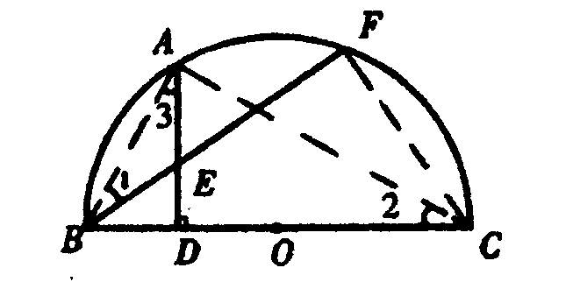
解：（1）连结FC，则BF⊥FC．
在△BDE和△BCF中，
∵ ∠BFC＝∠EDB＝90°
∠FBC＝∠EBD，
∴ △BDE∽△BFC． （3分）
∴ $\frac{\text{BE}}{\text{BC}}=\frac{\text{BD}}{\text{BF}}$
即BE·BF＝BD·BC． （5分）
（2）BE＞BD． （6分）
连结AC、AB，则∠BAC＝90°
∵ ＝，∴ ∠1＝∠2． （7分）
又∵ ∠2＋∠ABC＝90°，∠3＋∠ABD＝90°
∵ ∠2＝∠3．
∴ ∠1＝∠3．
∴ AE＝BE． （9分）
在Rt△EBD中，BE＞BD，
∴ AE＞BD． （10分）
27．（本题满分10分）
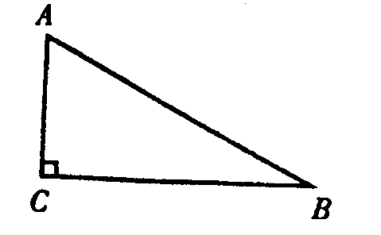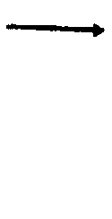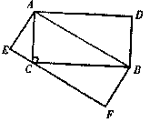
第27题图① 第27题图②
解答问题：
（1）设图②中矩形ACBD和矩形AEFB的面积分别为S₁、S₂，则S₁＝S₂（填“＞”，“＝”或“＜”）． （2分）
（2）如图③，△ABC是钝角三角形，按短文中的要求把它补成矩形，
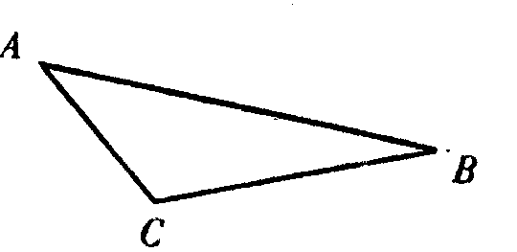
第27题图③
那么符合要求的矩形可以画出1个，利用图③把它画出来． （4分）
（3）如图④，△ABC是锐角三角形且三边满足BC＞AC＞AB，按短文中的要求把它补成矩形，那么符合要求的矩形可以画出3个，利用图④把它画出来． （7分）
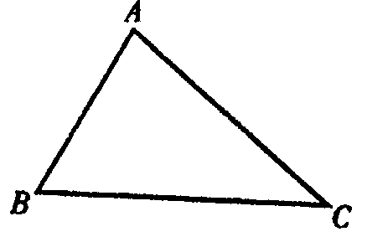
第27题图④
（4）解：
（2）如图答①所示
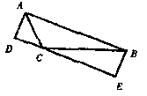
第27题图答①
（3）如图答②所示
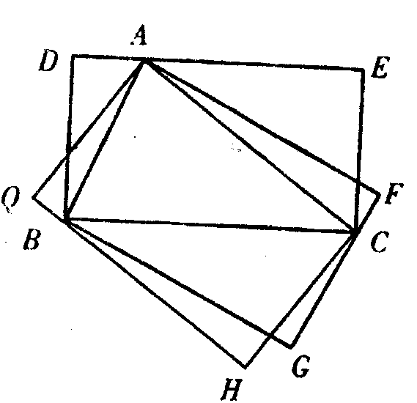
第27题图答②
（4）以AB为边的矩形周长最小． （8分）
设矩形BCED、ACHQ、ABGF的周长分别为L₁、L₂、L₃，BC＝a，
AC＝b，AB＝c．易知，这三个矩形的面积相等，令其面积为S，则有
L₁＝$\frac{2S}{a}$＋2a，L₂＝$\frac{2S}{a}$＋2b，L₃＝$\frac{2S}{c}$＋2c．
∵ L₁－L₂＝$\frac{2S}{a}$＋2a－（$\frac{2S}{b}$＋2b）＝2（a－b）$\frac{\text{ab}−S}{\text{ab}}$．
而ab＞S，a＞b，
∴ L₁－L₂＞0．即L₁＞L₂．同理L₂＞L₃．
∴ 以AB为边的矩形周长最小． （10分）
28（本题满分10分）
解：（1）∵ α，β是Rt△ABC的两个锐角，
∴ tanα·tanβ＝1．tanα＞0，tanβ＞0． （1分）
由题知tanα，tanβ是方程
x²＋$\frac{5}{2}$kx－（2＋2k－k²）＝0的两个根，
∴ tanx·tanβ＝（2＝2k－k²）＝k²－2k－2，∴ k²－2k－2＝1．
解得，k＝3或k＝－1． （3分）
而tanα＋tanβ＝－$\frac{5}{2}$k＞0，
∴ k＜0．∴ k＝3应舍去，k＝－1．
故所求二次函数的解析式为y＝－x²＋$\frac{5}{2}$x－1． （5分）
（2）不在． （6分）
过C作CD⊥AB于D．
令y＝0，得－x²＋$\frac{5}{2}$x－1＝0，
解得x₁＝$\frac{1}{2}$，x₂＝2．
∴ A（$\frac{1}{2}$，0），B（2，0），AB＝$\frac{3}{2}$． （7分）
∴ tanα＝$\frac{1}{2}$，tanβ＝2．设CD＝m．则有CD＝AD·tanα＝$\frac{1}{2}$AD．
∴ AD＝2CD．
又CD＝BD·tanβ＝2BD，
∴ BD＝$\frac{1}{2}$CD．
∴ 2m＋$\frac{1}{2}$m＝$\frac{3}{2}$．
∴ m＝$\frac{3}{5}$．∴ AD＝$\frac{6}{5}$．
∴ C（$\frac{\text{17}}{\text{10}}$，$\frac{3}{5}$）． （9分）
当x＝$\frac{\text{17}}{\text{10}}$时，y＝$\frac{9}{\text{25}}$≠$\frac{3}{5}$
∴ 点C不在（1）中求出的二次函数的图象上． （10分）
声明：本资料由 考试吧（Exam8.com） 收集整理，转载请注明出自 http://www.exam8.com
服务：面向较高学历人群，提供计算机类，外语类，学历类，资格类，会计类，工程类，医学类等七大类考试的全套考试信息服务及考前培训.

